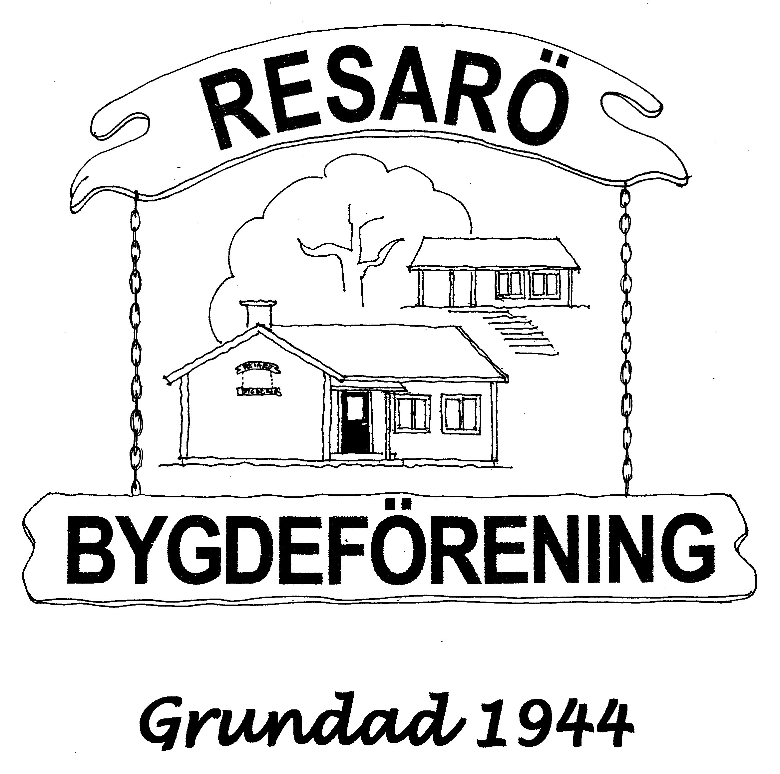

Verksamhetsberättelse, Resarö Bygdeförening 2017

I januari sprang en vattenledning läck bakom Bygdegården och lyckades obemärkt spruta ut ca 100 m3 vatten över en helg. Dock inga skador på huset. Värmekabeln hade varit vikt i ledningen precis där det var en skarv, nu åtgärdat och utbytt.

Vi startar en ”stängd” Facebookgrupp för styrelsen, det är ett smidigt sätt att kommunicera kring det pratiska.
Den heter Reby Styr 2017.

Augusti, både diskmaskin och kyl/frys går sönder samtidigt. Nya införskaffades från elgiganten. Två gröna soffor har köpts in second hand under året och pryder nu sin plats i stora rummet.

I april får vi veta att vi får fortsätta att arrendera kanothustomten av kommunen, avtalet var dock mycket ofördelaktigt och ytterligare diskussioner vidtog
I september får vi dock ett acceptabelt förslag och avtalet skrivs äntligen på. Efter flera år av förhandling har vi alltså äntligen lyckats få ett nytt arrendekontrakt till stånd. Hyran höjdes tillslut ”bara” tiofalt, från 1500kr per år till 15000kr, men på det stora hela är vi mycket glada och lättade. Förhandlingarna med brevskrivande och möten har tagit mycket tid och energi. Nytt matchande kontrakt är nu skrivet med Skärgårdens Kanotcenter (feb 2018).

Under hösten arbetade plangruppen mycket med Resarö Mitts detaljplan som var uppe för granskning. Inlämning alldeles före jul.

Middag på Sva Marga i november för styrelsen plus Elisabeth Hallsenius som gör ett ovärdeligt jobb i och med att hon sköter allt kring bokningarna av Bygdegården.

Vi vill också passa på att tacka Hans och Marianne Hauge Granqvist som håller liv i vår webbsida. Det är guld värt!
Under året var hade vi flera uppskattade evenemang, 9 mars kom Erik Himmelstrand till Bygdegården och berättade om Kastellets historia och 11 oktober kom Berit Nordlund och berättade om Resarö Gruva. Tack vare Resarö Bygdeförenings Facebooksida är det lättare att göra ”reklam” för föredragen och det märktes skillnad, salen har varit full varje gång. Även polisens föredrag 23 mars om grannsamverkan var populärt.

Styrelsen har utfört trädgårdsskötsel under året, tex häckklippning och ogräsrensning.

Under hösten har vi fått mycket intressant material av Ulla Börjesson vars pappa Knut Börjesson var med och startade Bygdeföreningen på 1940-talet. Vi har fått tidningsurklipp och annan information rörande Resarö och Bygdeföreningen. Stort tack till Ulla som tagit sig tid, vi är mycket glada för detta och planerar att skapa en permanent utställning med resaröhistoria i Bygdegården.

Årsmöte hölls 15 mars 2017

Styrelsen som valdes var:
Karin Malmström Gill, ordförande
Gunilla Lauthers, ersättare/ledamot
Torsten Berg, kassör/ledamot
Anna Sedvall Wiklund, ledamot

Suppleanter:
Jenny Rilegård
Carina Eriksberger

Revisor Tomas Tellander
Revisorsuppleant Hans W Berglund

Valberedning: Leif Ljungberg och Hans W Berglund

Stort tack till alla som hjälper till🌷
Resarö Bygdeförening gm. Karin Malmström Gill

